1. Cel Testowania

Celem przeprowadzonych testów było dokładne zbadanie i ocena funkcjonalności, intuicyjności użytkowania, a także bezpieczeństwa aplikacji bazodanowej przeznaczonej dla sklepu z elektroniką

2. Przypadki Testowe testow manualnych

Test Wyszukiwania Produktu:

Cel: Weryfikacja funkcjonalności wyszukiwania produktów w bazie danych.

Scenariusz: Użytkownik wpisuje nazwę produktu w wyszukiwarkę.

Oczekiwany wynik: System wyświetla listę produktów pasujących do kryteriów wyszukiwania.

Test Wyszukiwania Produktu używając kategorii:

Cel: Weryfikacja funkcjonalności wyszukiwania produktów w bazie danych za pomocą kategorii.

Scenariusz: Użytkownik wpisuje nazwę produktu w wyszukiwarkę.

Oczekiwany wynik: System wyświetla listę produktów pasujących do kryteriów wyszukiwania.

Test Dodawanie i aktualizacja nowego produktu:

Cel: Sprawdzenie, czy system prawidłowo zarządza informacjami o produktach.

Scenariusz: Dodanie oraz późniejsza aktualizacja nowego produktów do systemu.

Oczekiwany wynik: Informacje o produkcie są aktualne  


Test Reagowania na Błędne Wejście:

Cel: Ocena odporności systemu na błędne dane wejściowe.

Scenariusz: Wprowadzenie niepoprawnych danych, takich jak błędny kod produktu czy nieprawidłowa ilość w transakcji sprzedaży.

Oczekiwany wynik: System wykrywa błąd i wyświetla stosowny komunikat, nie pozwalając na dalsze błędne działanie.

Test Bezpieczeństwa Danych:

Cel: Sprawdzenie zabezpieczeń danych przed nieautoryzowanym dostępem.

Scenariusz: Próba dostępu do systemu przez nieautoryzowanego użytkownika.

Oczekiwany wynik: Dostęp jest blokowany, a próba nieautoryzowanego dostępu jest rejestrowana w logach systemowych.

Test Uprawnień Użytkowników:

Cel: Weryfikacja, czy system prawidłowo zarządza uprawnieniami różnych typów użytkowników.

Scenariusz: Próba dostępu do funkcji zastrzeżonych dla określonych ról użytkowników

Oczekiwany wynik: Użytkownik ma dostep tylko do rzeczy do których ma uprawnienia

Test Zmiana statusu zamowienia:

Cel: Sprawdzenie czy zmiana statusu zamówienia działa poprawnie.

Scenariusz: Zmiana statusu jednego z zamowien.

Oczekiwany wynik: Status jest zmieniony według naszego wyboru.

Diagramy czynności:

1. Edycja danych konta

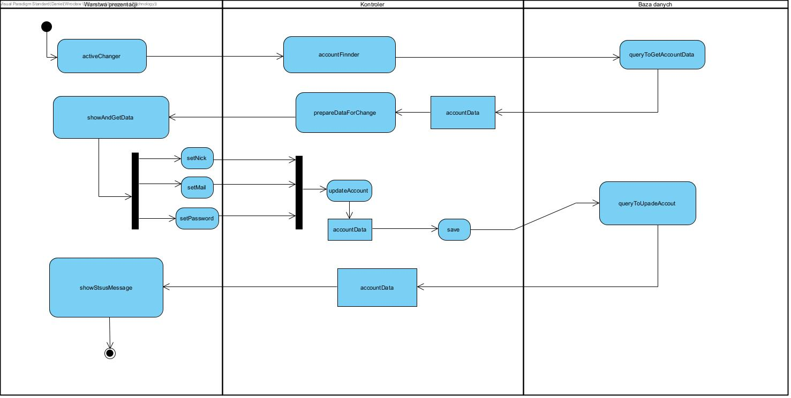

1. Logowanie 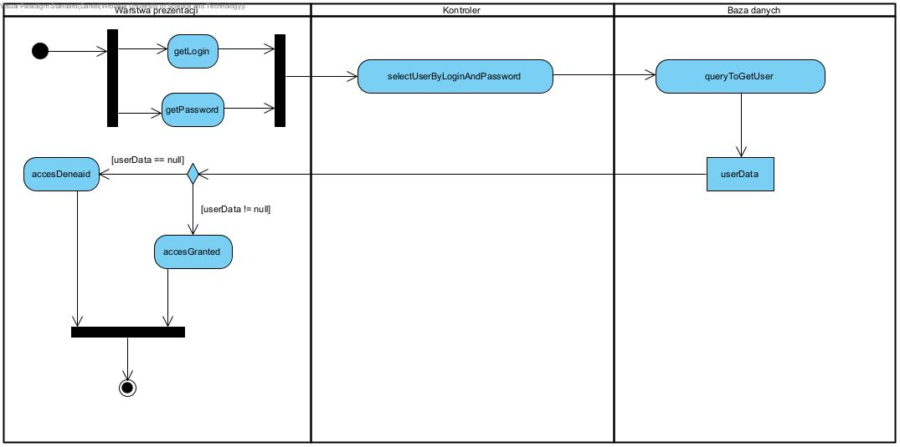
2. Pisanie opinii

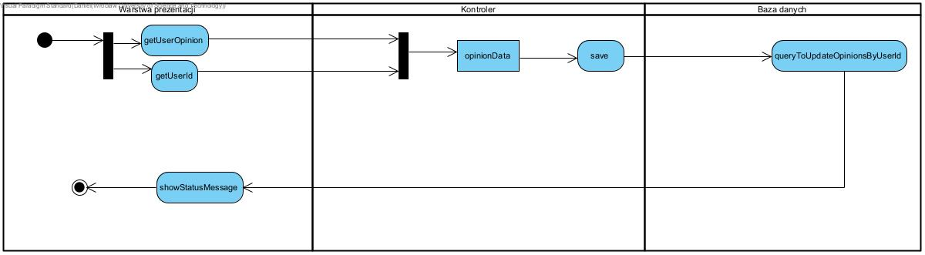

4.Przeglądanie opinii

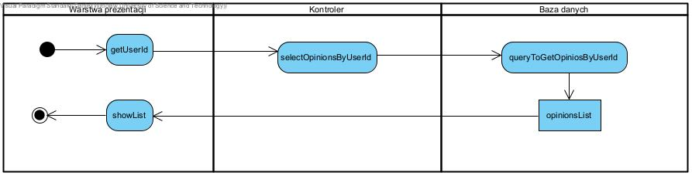

5.Przegląd zamówień użytkownika

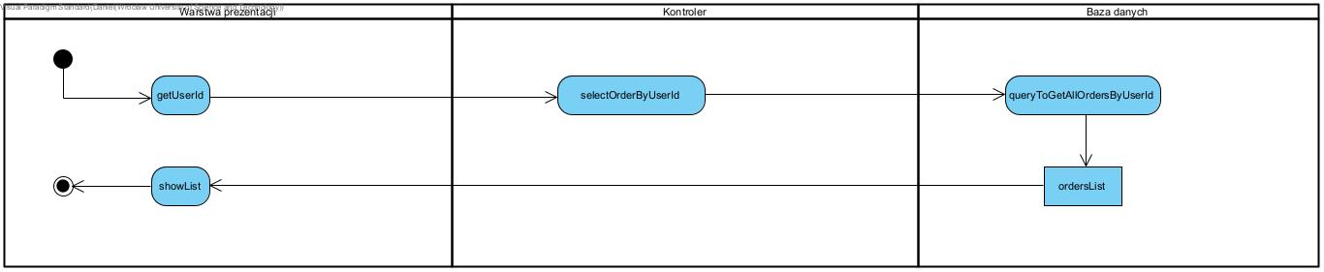

6. Przeglądanie dostawców

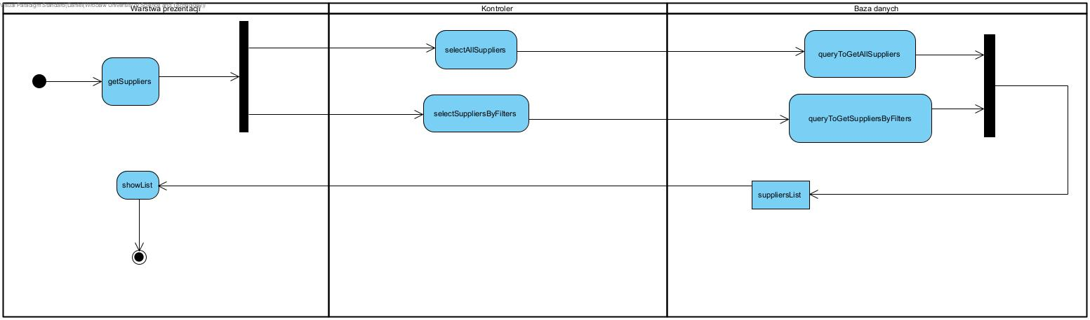

7.Przeglądanie opinii klientów

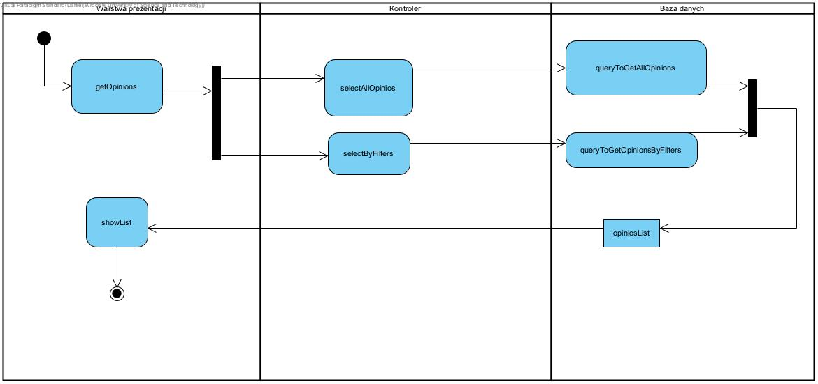

8. Przeglądanie pracowników

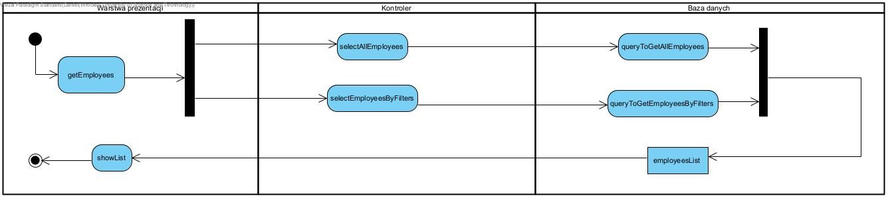

9. Przeglądanie produktów

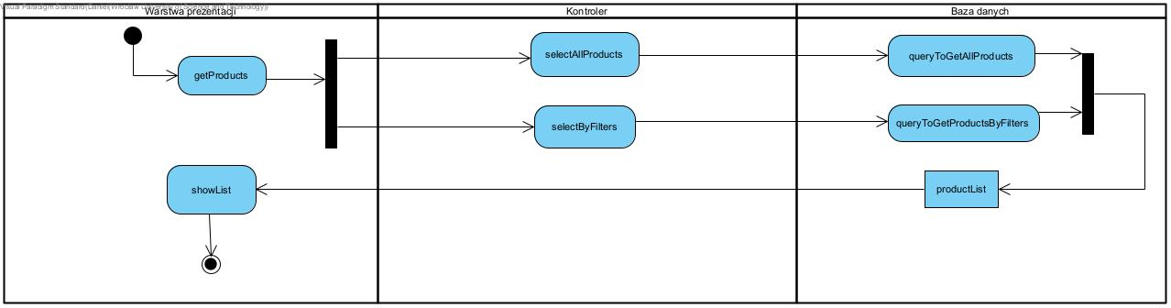

10. Przeglądanie statusu zamówień użytkownika

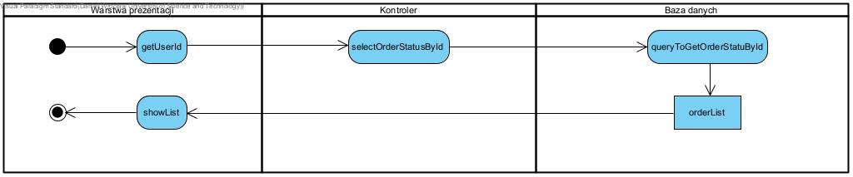

11. Przeglądanie zamówień

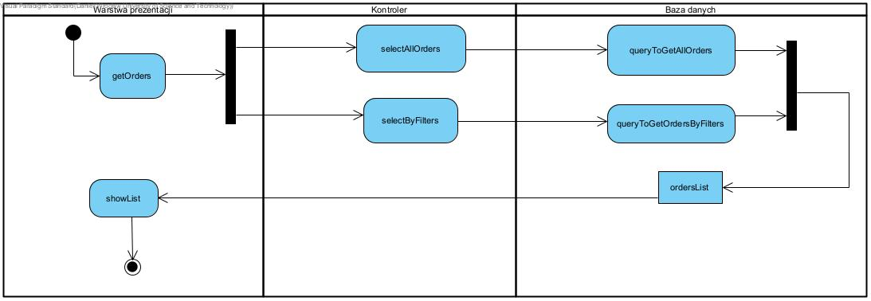

12. Rejestracja

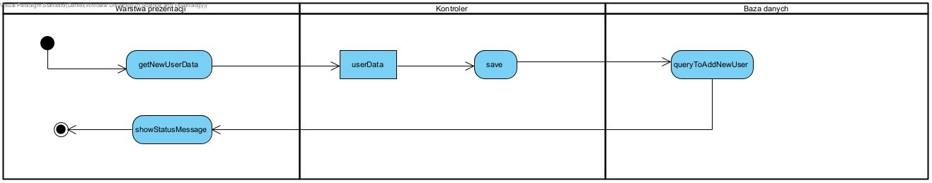

13.Skłądanie zamówień

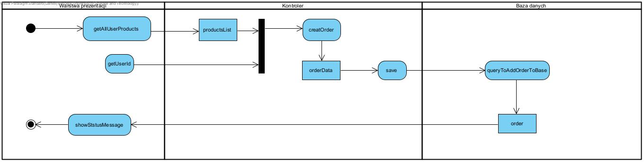

14. tworzenie kont pracowniczych

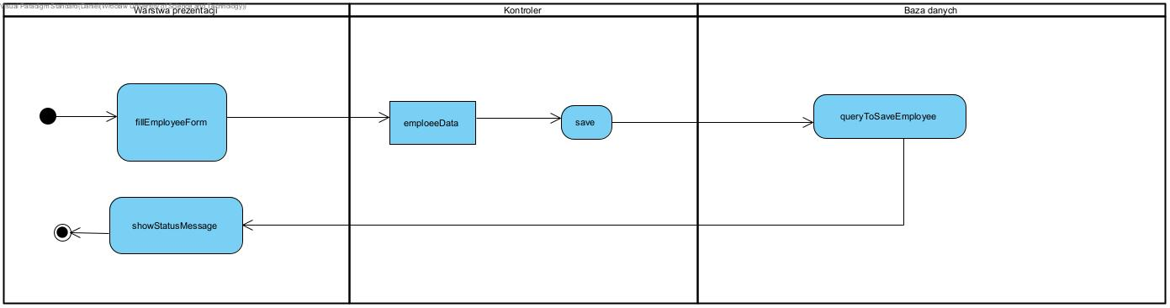

15.Usunięcia konta

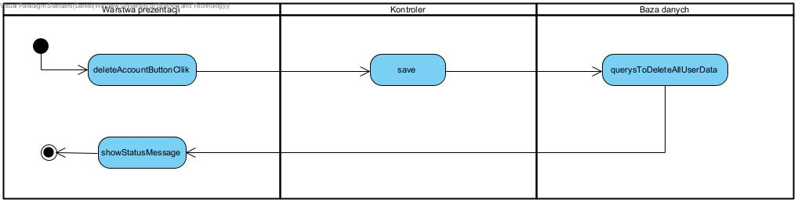

16. Usunięcie kont pracowników

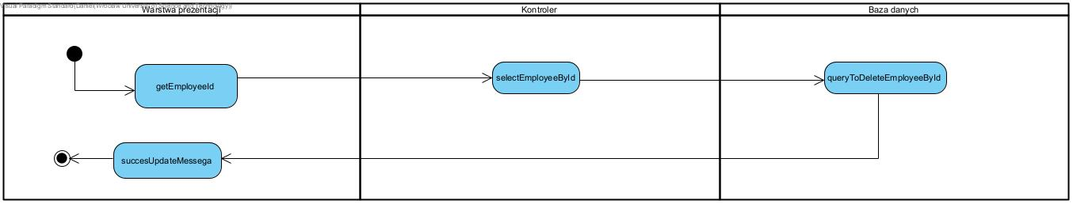

17. Zarządzaniem stanu magazynu

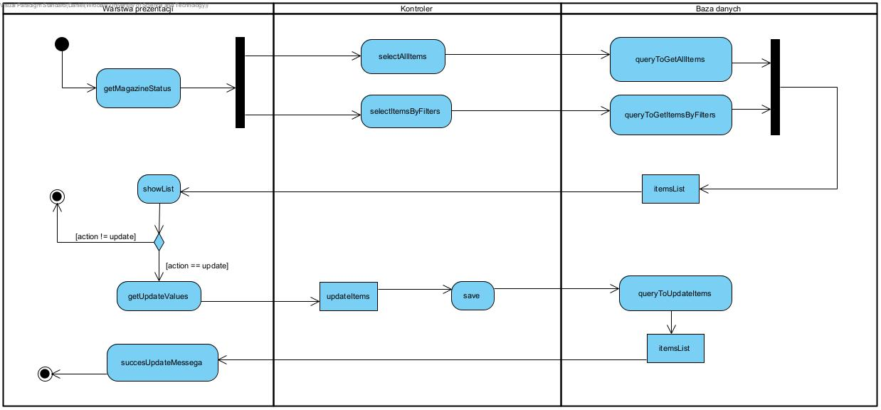

18.Zarządzanie produktami

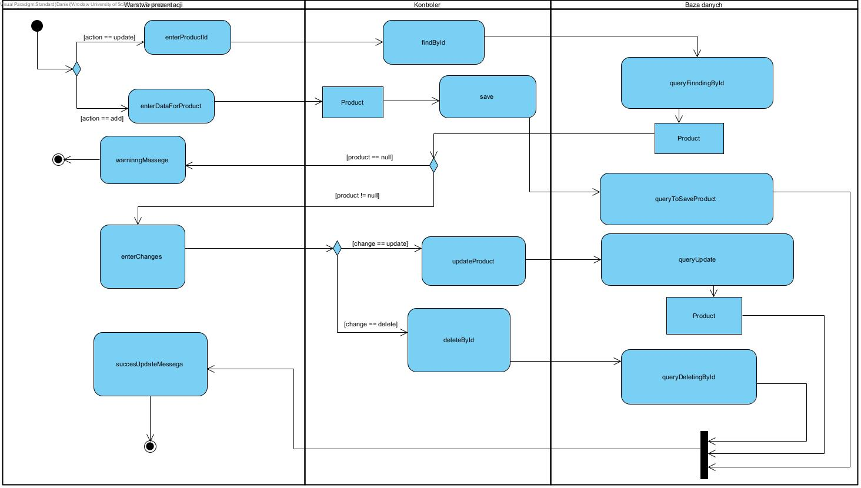

19. Zarządzanie uprawnieniami pracowników

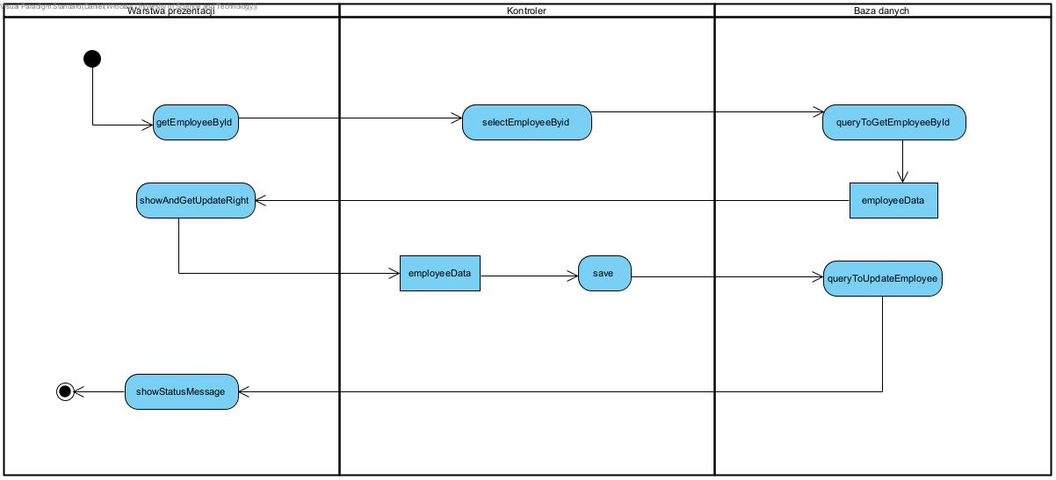

20.Zarządzanie zamówieniami

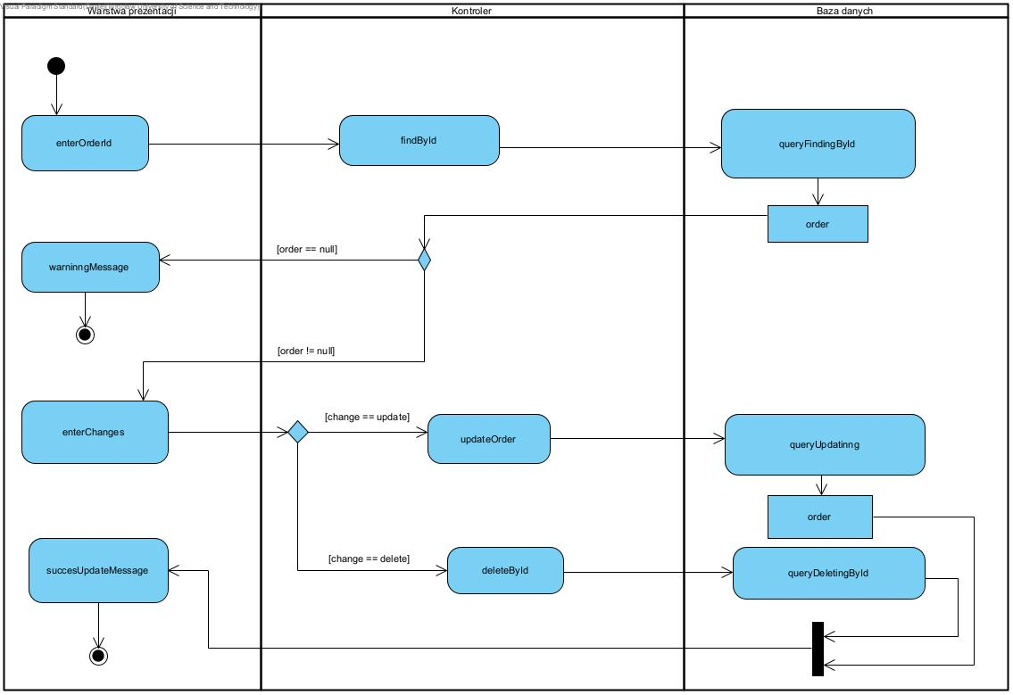

21 Zmiana ceny produktu

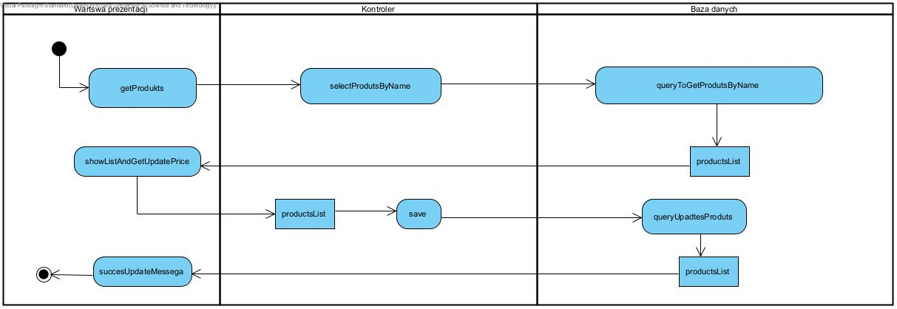

22. Zmiana kategorii produktu

